A Föld napja – április 22.

- Feladat - Anya mesélj!

Ki mondta, hogy nem tudod megváltoztatni a világot?”
Ez a Föld napja mozgalom egyik jelmondata. Legelőször 1970 március 21-én tartották, de Magyarországon 1990 óta rendezik meg. Az első alkalommal Denis Hayes, egy amerikai egyetemista szólalt fel a Föld védelmének érdekében. Kezdeményezésére 25 millió amerikai állt ki a természet, a levegő és a vizek, a környezetvédelem és az ökológiailag érzékeny életmód mellett. Ez az április 22-i nap történelmi jelentőséggel bírt, melynek hatására komoly változások léptek életbe. Nem csak az Egyesült Államok területén, hanem az egész világon is. Szigorú szabályozások születtek, környezetvédő szervezetek alakultak és több millió ember tért át egy ökológiailag érzékenyebb életvitelre.

- Feladat – Nézd meg a kisvideót Glóbi bemutatkozik neked
https://www.youtube.com/watch?v=kJrNl9xIgFg
Te hogyan segíthetnél Glóbinak? Válaszolj a kérdésre és írj 3 mondatot a mesefüzetedbe, a cím legyen a Föld napja.
- Feladat – Séta, játék
Tegyél egy nagy sétát a szép napsütéses időben, és gyűjts köveket, virágokat, faágakat, mindenféle kincseket, melyeket a séta során találsz, ha megérkeztél a sétáról, pihenj egy nagyot. A kincseket rakd bele egy zsákba, vagy takard le valamivel, csukd be a szemed, és húzz ki egy tárgyat, majd találd el mi lehet az, de a szemed végig legyen zárva, vagy bekötve. Ne less. Aztán játszhatsz olyat is a szüleiddel, hogy te húzol egy tárgyat, megnézed mi az, de nem mutatod meg senkinek, és körülírod, hogy mi volt az, a szüleid feladata pedig az lesz, hogy kitalálja, hogy mit húztál. Jó szórakozást!
- Feladat – készítsd el a Földet!
Amire szükséged lesz: rajzlap, színespapír, vagy újságpapír, ragasztó. De mielőtt nekikezdenél, ha van otthon földgömböd nézd meg alaposan, ugyanis sok zöld és kék rész található rajzta. Mit is jelent? A zöld a szárazföldet jelentni, a kék pedig a vizet. Ha alaposan megnézted, ha nincs földgömb kérd meg anyát mutassa meg interneten, hogyan is nézd ki a mi Földünk. Ha megvagy a színes kis papírdarabkákat tépkedd fel apró darabokra. A rajzlapra rajzold elő ceruzával a Földet. A színes papírok közül válasszatok többféle kék és zöld árnyalatot, vagy akár régi csomagolópapírokat, újság lapokat is felhasználhattok a képhez. Ha feltépkedted indulhat a ragasztás. Nézd valami ilyesmit szeretnék tőled is. 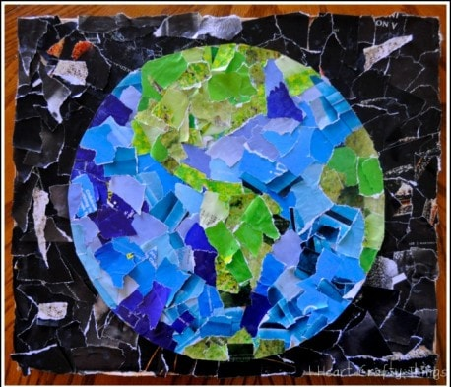

- Feladat – memóriajáték
https://wordwall.net/hu/resource/1551383/környezetismeret/föld-napja
- Feladat – esti mese
https://www.youtube.com/watch?v=l-yrBIw9txg
- Feladat – újrahasznosítás
Készíts szélforgót pet palackból! Kérd anya vagy apa segítségét!
- Négy darab műanyag palacknak vágd le az alját 5-6 cm magasságban úgy, hogy egyforma „lapátokat” kapj.
- Egy ötödik üres műanyag palackot fordíts fejjel lefelé, majd rögzítsd az oldalához a négy lapátot. A lapátok egy irányba nézzenek! A rögzítéshez használhatsz néhány csepp pillanatragasztót, ragasztópisztolyt, miltonkapcsot vagy néhány darab drótot.
- Ha hatásosabb szélforgót szeretnél, ismételd meg a fenti lépéseket. A központi palackok alsó részét is vágd le, csúsztasd össze és rögzítsd őket, így egy hosszabb tengelyen 8 db lapát lesz.
- A szélforgót fejjel lefelé húzz rá egy hosszú pálcára, botra vagy bambuszszálra, amely olyan vékony, hogy lazán átfér a palack száján. Annak érdekében, hogy a műanyag palack könnyebben forogjon, ki lehet hegyezni a bot végét, vagy egy vékony csavart is üthetünk a tetejébe.
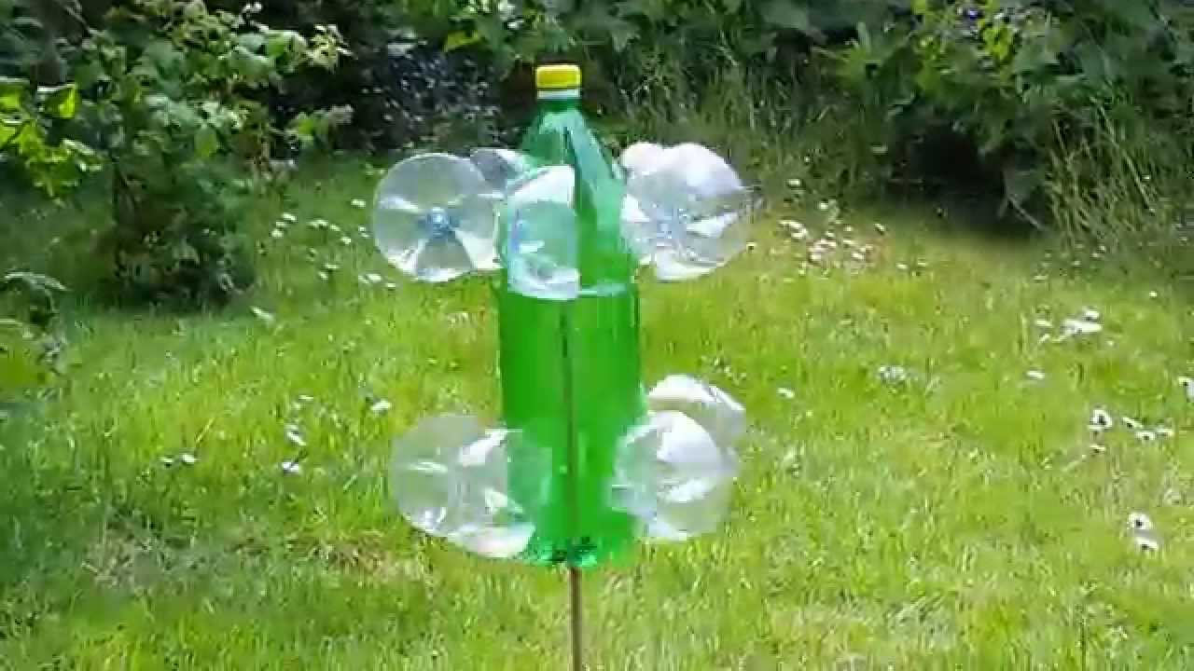

- Feladat – Mutasd meg a növényedet, melyet elültettél a víz világnapja alkalmából, ha szépen gondoztad, akkor már hatalmasnak kell lennie.
- Feladat – hallgasd meg ha teheted tanuld meg a Föld dalát!
https://www.youtube.com/watch?v=docek8I7bGw
- Feladat – Készíts plakátot! Mikor boldog és mikor szomorú a Földünk.

Jó munkát és jó szórakozást!
Várom a képeket !

